**Mô phỏng và hướng dẫn chạy**

1. **Mô phỏng**
2. *TH1. N nguồn không tắt dần*

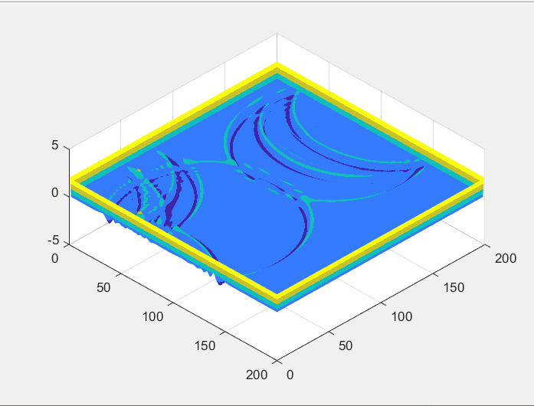

1. *TH2. N nguồn tắt dần*

1. *TH3. N nguồn tắt dần có vật cản*

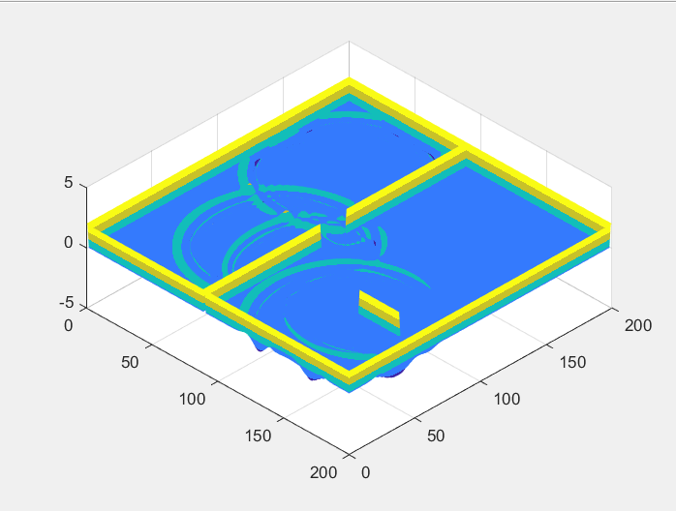

1. *TH4. Mưa rơi*

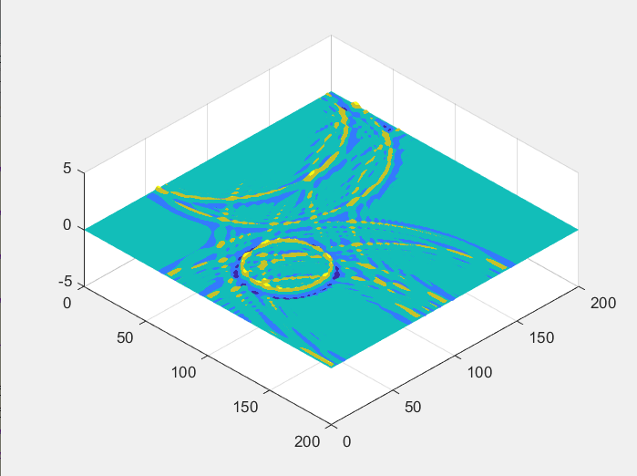

1. **Hướng dẫn chạy**

Trong BTL lần này, nhóm chúng em mô phỏng 4 trường hợp của bài toán. Với mỗi trường hợp, ta có thể thay đổi tọa độ của nguồn sóng hoặc vị trí đặt các vật cản mà ở đây là những bức tường bằng file .txt đi kèm cho mỗi trường hợp

VD:

SOURCE_NUM 4

WALL_NUM 4

DAMPED 0

RAIN 0

WS_ID 1 17 12

WS_ID 2 45 90

WS_ID 3 171 82

WS_ID 4 200 78

WALL_ID 1 0 1 1 201

WALL_ID 2 1 1 1 201

WALL_ID 3 0 201 1 201

WALL_ID 4 1 201 1 201

* SOURCE_NUM chính là số nguồn sóng
* WALL_NUM là số vật cản (bức tường)
* DAMPED là hệ số quy ước rằng nguồn sóng là tắt dần hay là không(1 là có, 0 là không)
* RAIN là quy ước xem trường hợp này có phải là trường hợp mưa rơi hay không
* WS_ID X Y Z có X là ID của nguồn Y, Z lần lượt là tọa độ x,y trong hệ tọa độ mô phỏng
* WALL_ID A B C D E với A là ID vật cản,B,C lần lượt là tọa độ điểm bắt đầu vật cản và D,E lần lượt là tọa độ điểm kết thúc vật cản

Các thông số ở trong file .txt khi sửa sẽ tạo ra những mô phỏng khác nhau dựa vào ý muốn của người thực hành. Tùy vào người thực hành muốn chọn mô phỏng trường hợp nào với nguồn sóng và vật cản sẽ cho ra 1 mô phỏng khác nhau về bài toán.